Hej på er!
Äntligen dags för en tripp med laget till kalmarsundscup.
Länk till hemsidan: Kalmarsund Floorball Cup
Via hemsidan hittar man också hur man skapar ett konto för att kunna se alla matcher.
IDENTITETSKONTROLL
Arrangören har rätt att kontrollera spelarnas identitet och ålder. Lagledaren ansvarar för att varje medlem av laget har ett giltigt ID-kort (inklusive ett foto) eller ett pass.

så här kommer lite om information, packlista.
Vi kommer att sova i skolsal med helpension,
Inför resan - Packlista:
Egen frukost till båten
Sovsäck/täcke
Liggunderlag/luftmadrass
Kudde
IBK-kläder när vi åker
Fickpengar till godis, snacks mm.
Ombyteskläder
Vattenflaska
Matchställ inomhusskor glasögon innebandyklubba
gula strumpor
Handduk och duschartiklar
Telefon och laddare, hörlurar om man ska lyssna på musik/ljud.
Tränings T Shirt samt shorts
Hygienartiklar
Tofflor

Övrigt:
Telefonlista till alla spelare/ledare.
Telefonlista till alla föräldrar
Sjukvårdsväska
Bollar till uppvärmning
västar

Vi kommer att resa med 4 bilar vem som sitter i vilken bil meddelas på båten
Richards bil:
Magnus Bil:
Danne bil:
Andreas bil:
Förhållningsregler:
Laget håller ihop på båten, vi springer inte runt utan håller oss vid våra anvisade platser. Vi stör inte andra passagerare.
Vi passar hålltiderna!
Vi går aldrig i väg ensamma - alltid minst 2 och 2.
Efter kl 23:00 ska det vara tyst.
Inget godis eller söta drycker på utresan. På hemresan tillåts lite godis men det inhandlar vi gemensamt. Inga sportdrycker, energidrycker etc tillåtna under hela resan. På båten håller vi oss till våra tilldelade platser. Ingen vistelse ute på däck under båtresorna. Tränarnas ord är lag

Torsdag den 26 Maj:
* Ta med egen frukost till båtresan.

Torsdag 26/5
Samling Visby Bilcity 0530
Avresa 0615
Ankomst Oskarshamn 0910
Resa Oskarshamn – Kalmar 0930
Framme i Kalmar 1030
Registrering deltagarkort mm 1030
Samling inför match information kommer 10maj
Match mot
Gemensam Lunch
Gemensam middag
Sovdags 23:00

Fredag 27/5
Gemensam frukost
Samling inför match
Match mot
Gemensam Lunch
Gemensam middag
Samling inför match
Match mot
Sovdags 23:00

Lördag 28/5
Gemensam frukost
st matcher i slutspel A eller B
Gemensam Lunch
Gemensam middag
Sovdags

Söndag 29/5
Gemensam frukost
Gemensam Lunch
Eventuell Final A eller B
Gemensam middag
Resa Kalmar-Oskarshamn 1900
Avresa Oskarshamn 2110
Ankomst/Hämtning Visby Bilcity 0030

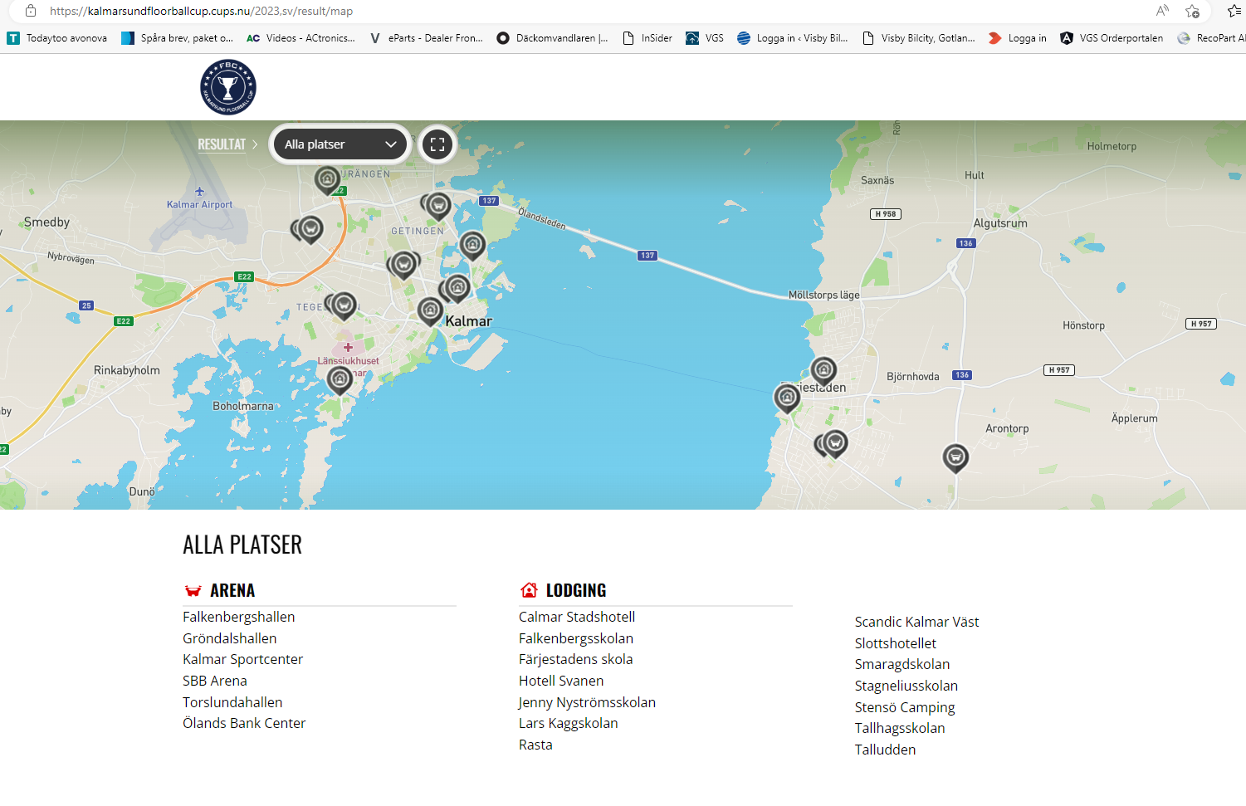

Magnus: 07288532300
Rickard: 0703560099
Andreas: 0708-900755
Ann-Sofie: 0707410204
Danne: 0704947404

